**Лабораторная работа №6**

**Классификация погрешностей измерения**

**Цель работы:** изучить материалы лекции выполнить задания по теме «Классификация погрешностей измерения».

**Оборудование:** ПК и Excel.

**Задание 1**

**Постановка задачи**

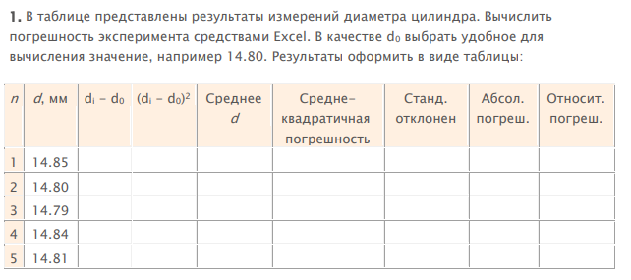

**Решение**

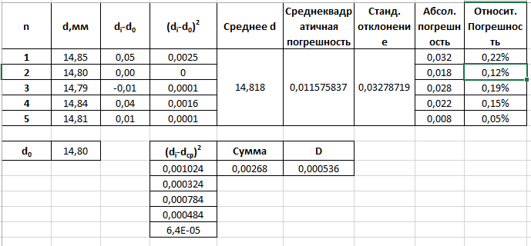

**Задание 2**

**Постановка задачи**

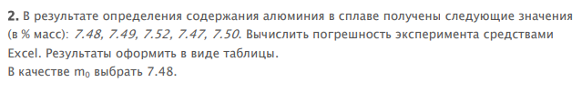

**Решение**

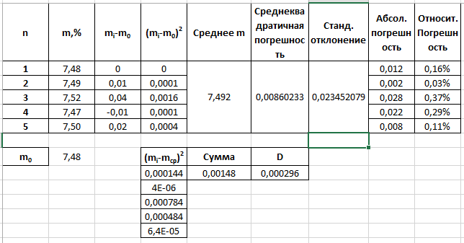

**Задание 3**

**Постановка задачи**

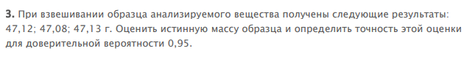

**Решение**

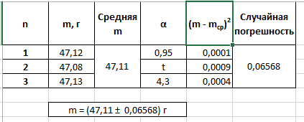

**Задание 4**

**Постановка задачи**



**Решение**

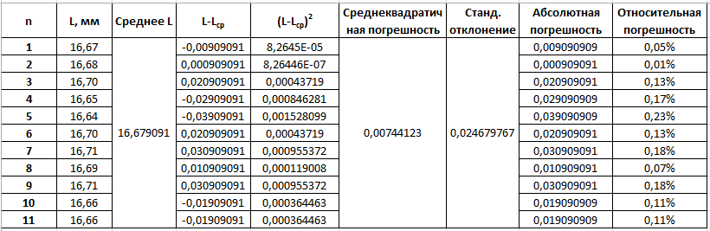

**Задание 5**

**Постановка задачи**

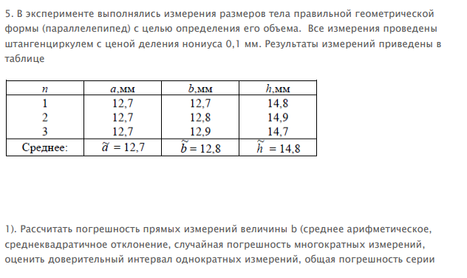

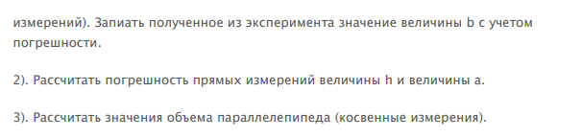

**Решение**

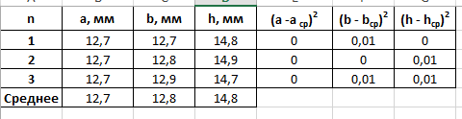

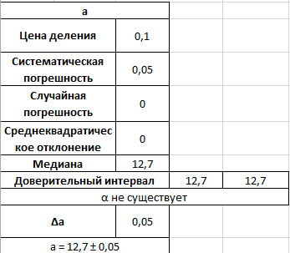

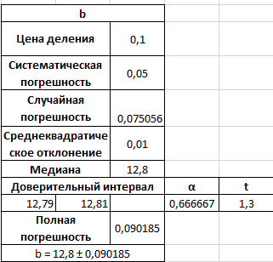

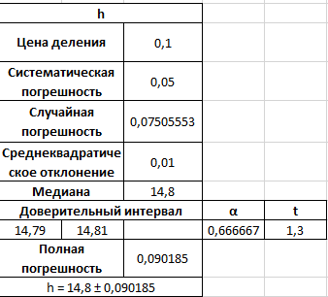

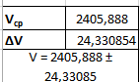

**Вывод:** В ходе лабораторной работы были произведены вычисления погрешностей с помощью Excel.